GSM手机射频系统分析与研究
湖南大学电气与信息工程学院 朱江 黎福海

文章首先介绍了GSM手机的RF部分功能，从最原始的二次模拟变频开始,到现在出现的零中频方式,再到最新的采用DSP技术的数字低中频二次变频,分析了几种变频方法的优缺点,其中提出的最后一种数字变频方式更有利于现在新技术的应用,而且已有类似方案出现，而且在国内被一些厂家采用。在信号调制方面，对上变频的过程中的GMSK信号调制做出详细分析,结分别对不同压缩带宽的GMSK调制信号在误码率方面的影响做出比较分析,提出对现有的GMSK(BT=0.3)的调制方式改进在技术上实现的可能性,希望能在兼顾误码率效果和邻道干扰方面寻求一种更好的动态平衡效果,保证通信质量.
1 引言
GSM数字移动通信系统是由欧洲主要电信运营者和制造厂家组成的标准化委员会设计出来的，它是在蜂窝系统的基础上发展而成.随着大规模集成电路器件和微处理器技术的发展以及表面贴装工艺的广泛应用，蜂窝移动通信有了实现的技术基础。我国陆地公用蜂窝数字移动通信网GSM通信系统采用900MHz频段： 905～915（移动台发、基站收） 950～960（基站发、移动台收）,后来扩展到1.8GHz频段的DCSI800, 1710～1785（移动台发、基站收） 1805～1880（基站发、移动台收）,因为后来扩展到1.8GHz频段只是在载波频段上不同,所以本文在很多时候主要针对900MHz频段进行讨论,文中结合了现今MOTOR,ADI,SILICOND等一些 GSM射频方案,在信号调制方面进行分析。
2.1 传统的二次变频简介与分析
传统GSM蜂窝手机是一个工作在双工状态下的收发信机。一部移动电话总的包括射频部分、基带部分；其中射频部分包括接受和发射部分，基带部分包括数字逻辑，电源管理和显示部分。射频系统由射频接收和射频发射两部分组成。射频接收电路完成接收信号的滤波、信号放大、解调等功能；射频发射电路主要完成语音基带信号的调制、变频、功率放大等功能。手机电路中不管是射频接收系统还是射频发射系统出现故障,都能导致手机不能进入GSM网络。射频电路则包含接收机射频处理、发射机射频处理和频率合成单元。传统的机型很多采用二次变频,若接收机射频电路中有两个混频电路，则该接收机是超外差二次变频接收机。超外差二次变频接收机的方框图如图1所示。
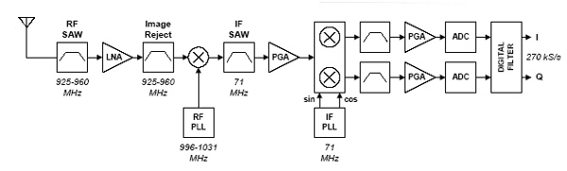
图1 超外差二次变频接收机
二次变频接收机多了二个混频器及一个VCO,这个VCO在一些电路中被叫做IFVCO或VHFVCO。诺基亚手机、爱立信手机、三星、松下和西门子等手机的接收机电路基本上都属于这种电路结构。在这种接收机电路中,若RXI/Q解调是锁相解调, 则解调用的参考信号通常都来自基准频率信号。这中采用二次变频的方法在第一次混频，即下变频多采用71MHz。这种模式有其自身的缺陷，成本很高；需要很多的分立的元件；存在镜像干扰的问题；在多模多频的情况下，如中国就是采用900MHz和1800MHz，如果是出口的手机还需要更多的中频率滤波器，因为有些国家就是用的850MHz，和1900MHz。
2.2 零中频优缺点分析
后来随着发展又出现直接变频的方式，现在国内，以国际上很多采用的是直接一次变频的方式，主要是采用零中频方式。在这一方面做的好的有ADI公司，一次变频如图2有其自身的好处如：更高的集成度，减少了中频滤波器，中频锁相环路，中频频率为零，不存在镜像干扰问题，但是它也有其自身的缺限，直流分量和低频干扰信号将会影响接收信号，现今ADI已有AD6539等IC产品出来。
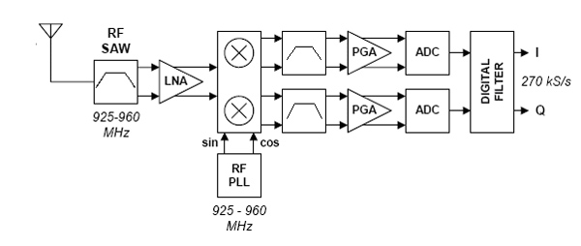
图2 零中频接收机
2.3 数字低中频采用
为解决上面的一系列问题采用隔离型数字低中频。如图3，这样还是保证了其高的集成度；同样也没有中频滤波器，中频锁相环路，消除了镜像干扰，150KHz中频滤波很好的带宽选择性，由于每信道为200KHz，这样很好的消除了直流分量和低频干扰的问题。还可以防止本振荡的自身耦合和混频对接受信号的干扰。但是他就增加一个数字混频器。
这样对如手机的PCB布板是很有很大好处的，因为很多手机主板都是用的6层板，少量的是用的是8层板，除了地线，和几个从LDO出来的电源线外，多数信号线采用的4mil线宽，当然射频接受的I/Q信号线就采用的8mil，从天线开关出来向耦合器和天线走的布线就考虑很多了，线宽，走向，虽然有匹配网络来满足50欧姆功率传输功率匹配，但是一开始的走向影响是很大的，一旦布下去就最好不要经常改动，如果是同样的RF方案的话，最好追寻一种最好的布线就不要经常动了。因为在很多RF测试中和EMC测试的时候，是要花很多时间的，这样做很大的增加开发周期。所以如果外围电路得不到简化的话，射频性能很难得到改善，现在国内很多厂家的天线技术都不是很好，阻抗值，方向性都做得不是特别的精确，就算是上面的天线都正常，精确，但是手机有个很大的特点就是 Layout的空间很小，非常有限，所以很多的布线规则，如本振的底下不要走线，时钟信号要与敏感的信号线分开等，而且尽量避免FPC对射频部分的影响。这些都不能兼顾，如果说在RF部分能够留出足够的空间的话，就能更多的考虑RF的电路效应，以前都只是在功率传输，点测，和外场EMC的测试效果来分析，如果能留出更多的板内空间来进行EMC分析和微带线的耦合考虑，将会有更好的RF效果，当然前提是这些射频元件的指标都准确。目前Silicon公司有类似IC出现。
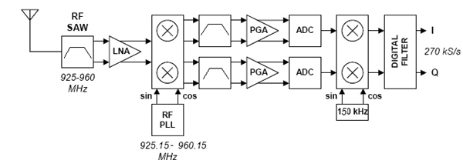
图3 数字低中频接收机
3.1 GMSK调制在GSM系统中的优缺点分析
GMSK调制方式的改进，为了获取良好的通信质量（QOS）,提高系统的冗余量，降低邻道干扰,在最大程度减小误码率BER，现在有一个矛盾就是在移动通信系统中降低临道干扰和减小误码率BER之间种是有不可同时达到最好状态的矛盾[1]。先从GMSK进行分析，GMSK是从MSK转化过来在前面加了Gaussian－LPF。加此滤波器的作用就是一种预调制，这样可以让数字信号的频谱进一步衰减，来减小对别的频段干扰，尤其是对邻近信道的干扰，通过Agilent公司的ADS（Advanced Design System）仿真软件模拟如图4：其中每信道的带宽为200KHz。
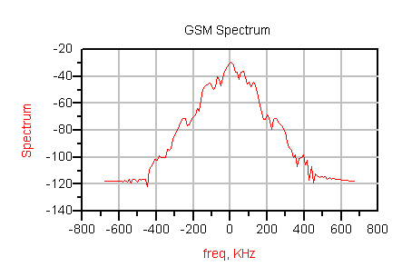
图4 GSM单一信道频谱仿真
下面对高斯滤波器进行时域分析，
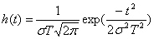
其中：
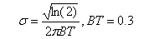
B为下降3dB带宽，T为每位码元周期，由于GSM采用TDMA方式所以每信道为8个时隙，每个时隙分给一个用户，共8个用户，显然尽量保持原有系统兼容性，T不能随意更改。
3.2 GMSK信号分析
所以，我们尽量分析通过修改高斯滤波器从B开始分析，现在国内很多采用BT=0.3的GMSK调制方式，要求是邻道干扰<60dB,随着BT值的减小邻道干扰将进一步减小，首先必须承认一个事实就是BT值还是能进一步减小，比如，日本就是用的BT=0.25GMSK，目前有下面这些情况；现有的手机都是和基站通信或者和相关基站的直放站通信，不同的基站的发射功率，这主要和某覆盖区的用户密度和数量有一定关系，一般城区用户密度高，所以基站多，每基站相对覆盖范围小，尤其是在商业繁华区，但是乡村的情况正好相反，在很大的范围内用户数量有限制，所以相对基站的覆盖范围都很大，但是不同的区在不同的时间内用户程度会有所变化，一般商业区在非正常工作时期用户的数量会减少，娱乐场所密集的地方在非正常工作时间却会出现用户数量猛增等等，所以种种上述问题，希望研究出一定的动态调节功能，在这里主要是动态调节B，将B定为B(x)；虽然在基站架设和信道分配时候就将同信道重复使用时在物理空间上有意识的隔开了距离。因为随着以后的发展，城市的用户密度会更进一步的提高，可能会需要更多的基站，这样在高密度的情况下还保持通信成功就要解决干扰问题，本文主要讨论从减小邻道干扰入手，这样B(x)的值就要下调，同样BER受到影响[3]。下图5为GMSK调制信号流程
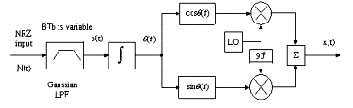
图5 GMSK信号调制流程
首先设进入GPLF的NRZ信号[2]为：
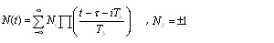
进入PLF后
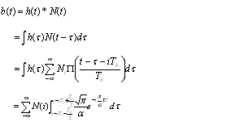
经过积分器后：
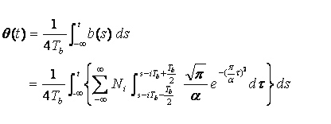
最后
分別取cos与sin作I、Q调变，再乘上载波(carrier)：
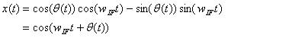
其中：
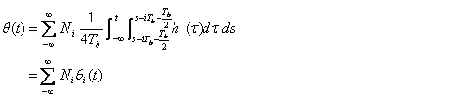
3.3 码元仿真分析
因为GSM的传输速率是270Kb/s，所以每位码元的时间为3.69us。因为现在广泛用的是BT=0.3的传输系统，下面对BT=0.2和BT=0.1时 作出分析。
下图6是对三种情况的一位码元进行分析，然后从其图形来分析任一位码元的相位图对前后码的影响。下图是对
的MATLAB仿真，实际上

的图形是只不过是在横坐标上前后移动Tb。
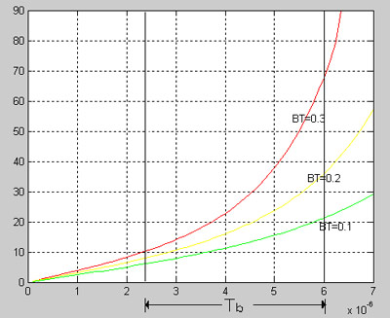
图6 GMSK单一码元信号于不同BT值时相位仿真
由观察得知，当BT乘积越小时，在一个位元区间前面位的相位函数与本位的更贴近，在一个位元区间內的信号会受到更多临近码元的干扰，显然不管是BT等于0.1，0.2还是0.3这位元的
对于后面两位的干扰要大于对前面位的干扰，因为相位是增函数。θ(t)可以写成

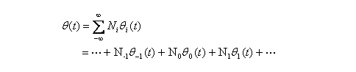
当B(x)T乘积越小时，每一个码元会受到更多的邻近码元的干扰，如果当前码元是N(0),它将最容易受N(-1),N(-2),N(+1),N(+2)的影响。如果我们先以从最简单的分析，只考虑3位的情况，即N(-1)，N(0)，N(1)。下面构造一相位矩正，此矩正列为8，即三位码元的不同组合即从000——>111，行数为取样点数暂设为4已便分析。Pij则为矩正相应的元素，其中1 ≤i≤4，1 ≤j≤8，

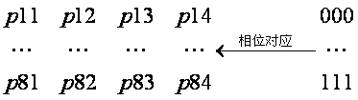
再根据欲调制的数据去查相应的相位值，对于N(i) , i ≤-2时其相位累积影响基本上都是θref，θref可以用同样建立相位表的方法计算求得，在3位情况时θi’(t)有23种情况，即从000——>111所以
θ i(t)=θi’(t)+θref(t) (i-1)*T ≤ t ≤ i *T 。
当然在实际工程中我们为里精确可以同时一下考虑5或者7位码元，取样点数取到16或者32，相位矩正就被放大，但是这就运算复杂一点，对于一连串的传输的帧格式来说，我们可以用滑动窗的方式来处理，比如8位bit的帧我门如果用五位的窗来分析的话就需要移动4次，本文仅分析了一下3位的窗特性。所以还在B(x)T减小时，码间串扰还是能够一定程度解决的，但是这就要求接收处理的DSP有足够的速度，同时B(x)的值可以减小的同时还应该兼顾一些实际情况，比如说在夜间小区内通信数量少，就可以适当的放宽对B(x)的要求，还是保持0.3，因为毕竟这样可以在BER上有所提高。但是在白天尤其在高密度通信区采用这样的方法对将来如果要增设基站，增加小区密度时，会为GSM传输系统提供更高的冗余量。当然现在也还有一些对于BER的新解决方法，主要是实时BER检测等。
4 结束语
本文的讨论的内容主要是在移动通讯终端产品设计中应用，主要分析了现有GSM系统中的射频方案，讨论采用数字中频的实际好处。和对GMSK在手机中的调制方法作出分析，提出在技术上可改进的可能。

来源：E代电子

